TD : Ant+Ivy

URL : https://github.com/GuillaumeFroger/outils_dev.git

I. Projet Ant+Ivy

Exercice 1 : Fait. Ant est bien installé.

Exercice 2 : Fait.

Exercice 3 : Fait.

Exercice 4 :

Après avoir tapé la commande « ant », des fichiers ont été générés.

En lisant le fichier généré « /src/example/Hello.java », nous remarquons que le programme principale (main) est censé afficher un message « hello ivy ! », puis des informations concernant le nom de de la classe WordUtils.

Exercice 5 : Fait

Exercice 6 :

Tache XML go du build.xml
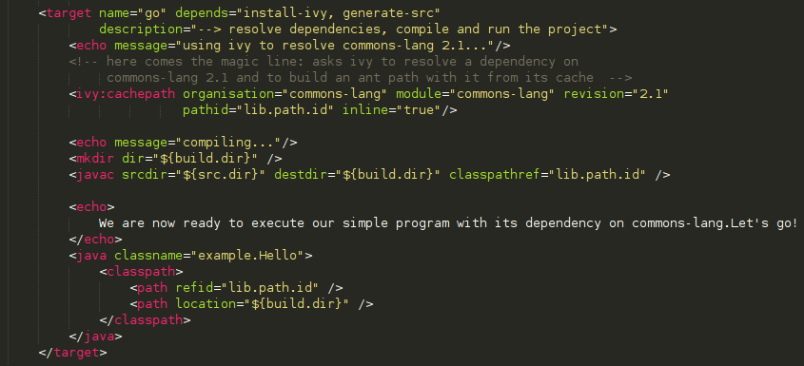
Le tag « javac » sert à compiler les fichiers java du dossier « src » vers le dossier « build » en prenant compte des librairies utilisées.

Le tag « java » vient exécuter le fichier « example.Hello » localisé dans le dossier « build » en lui prenant en compte les librairies nécessaires.

Exercice 7 :

Voici le contenu de la tache « run » qui correspond à la délocalisation du tag « java » précédant.
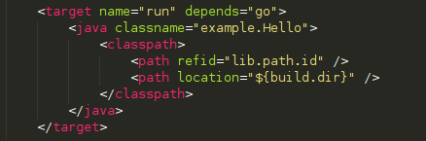

Exercice 8 :

Affichage du contenu de la variable « lib.path.id »
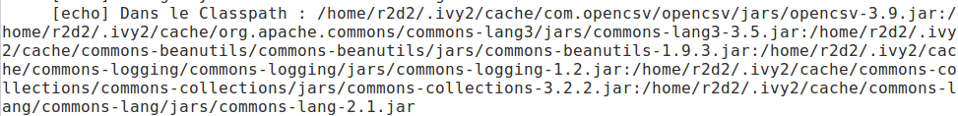
La variable « lib.path.id » contient une liste de librairies java compressées au format « .jar »

Exercice 9 :

Après avoir mis la tâche « ivy : cachepath » en commentaire, nous obtenons cette erreur sur la variable « lib.path.id » sur la ligne de compilation javac.
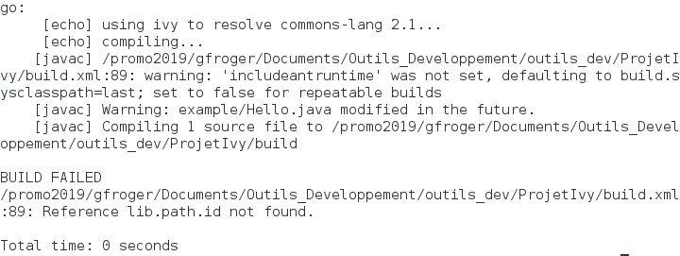

Après avoir supprimer l’attribut « classpathref », nous obtenons une erreur dans les sources.
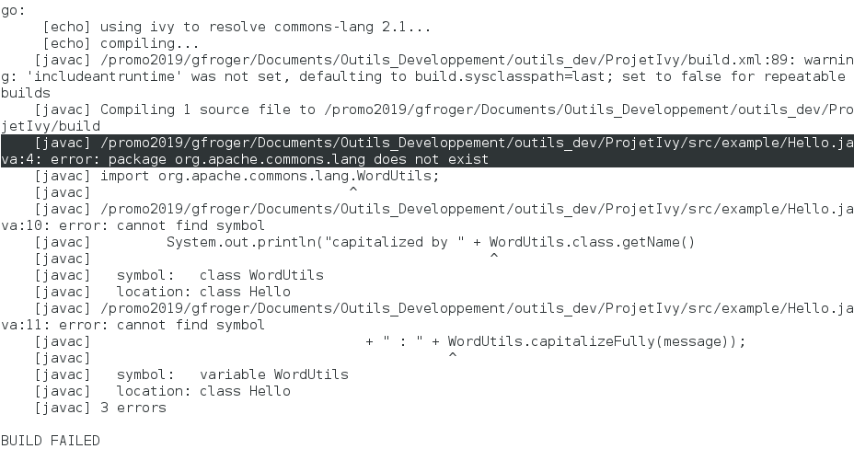
L’erreur dit qu’un package indispensable pour la compilation du fichier « Hello.java » du nom de « org.apache.commons.lang » n’a pas été retrouvé dans les chemins répertoriés parmi les variables du « build.xml »

Le tag « ivy-cachepath » localise l’ensemble des chemin des dépendances dont celles utiles pour la bonne compilation et execution des sources.

Exercice 10 & 11 :

Fichier « ivy.xml » externe
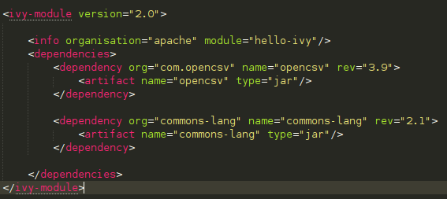

Nous avons aussi ajouté la dépendance à « commons-lang » évoquée précédemment.

En recompilant le projet, celui-ci compile et s’exécute correctement.
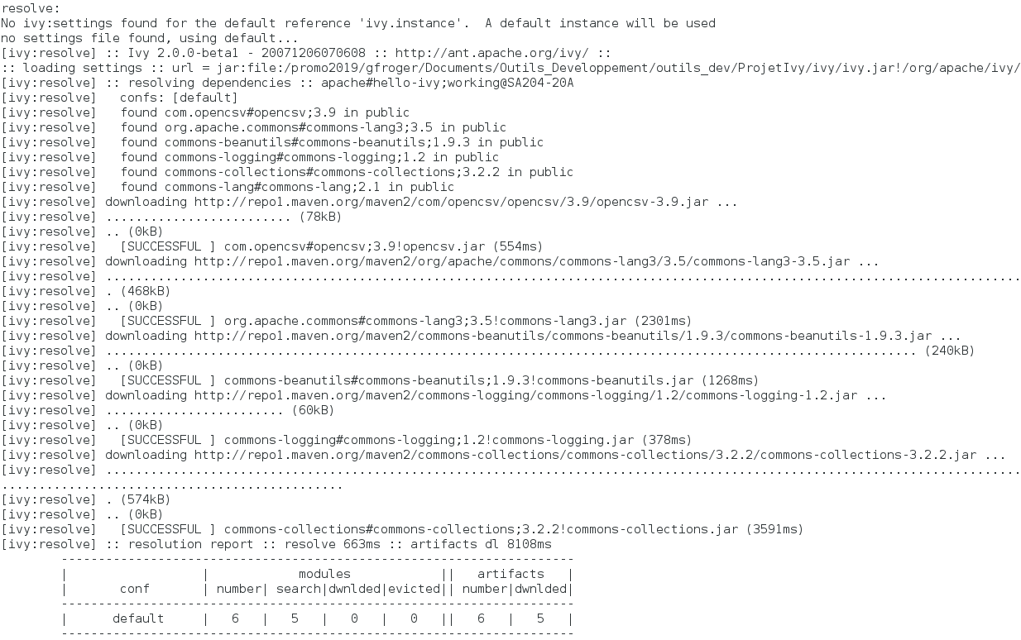
Ant a téléchargé 5 nouveaux artefacts pour arriver à un total de 6 artefacts.

Affichage du contenu de la variable « lib.path.id »
La variable « lib.path.id » contient une liste de librairies java compressées au format « .jar » dont les librairies « opencsv » et « commons-lang »

Exercice 12 : Fait.

II. OpenCSV

Exercice 13 : Nous créons un fichier data.csv a la racine.

Exercice 14 & 15 :
Nous commentons la tâche « generata-src » pour modifier les source depuis le fichier java.

Après avoir écrit la code pour afficher les données d’un fichier « .csv » en prenant compte des exceptions et des importations, nous testons le programme avec la commande « ant run »

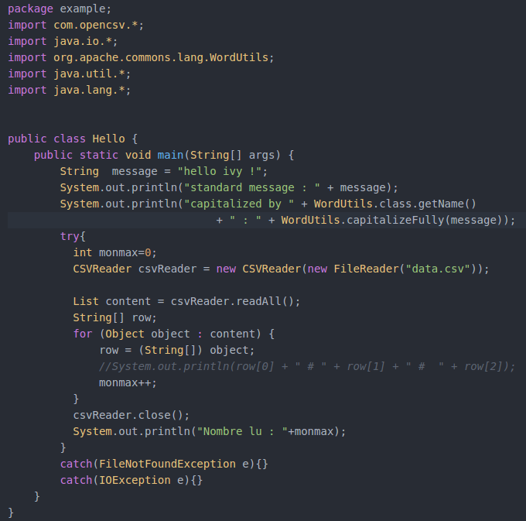
L’exécution du code se passe convenablement et affiche le nombre de ligne du fichier data.csv
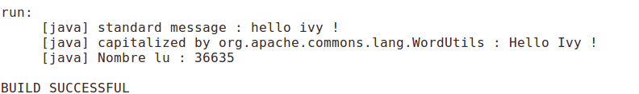

Exercice 16 : Fait.

III. Documentation

Exercice 17 :

Tache « report » permettant de créer un rapport
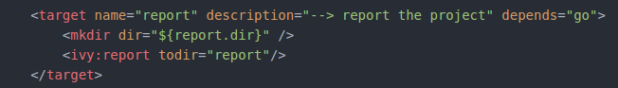
Dans le répertoire « report », nous obtenons une documentation web au format HTML et CSS.
Cette document affiches les différentes dépendances détaillées du programme java.

Exercice 18 : Customisation du taf « info » de ivy.xml.

Exercice 19 :

Après la régénération de la documentation, nous obtenons le début de document ci-dessous.
